ユーザーアカウントのステータス管理では、ユーザー(登録者)がエントリーした案件、管理者によってエントリーされた案件の法人情報とステータスが表示され、進捗の管理を行うことができます。

ページ上部のナビゲーションメニューからステータス管理をクリックするとステータス管理画面に移動します。

740

**ステータス管理**

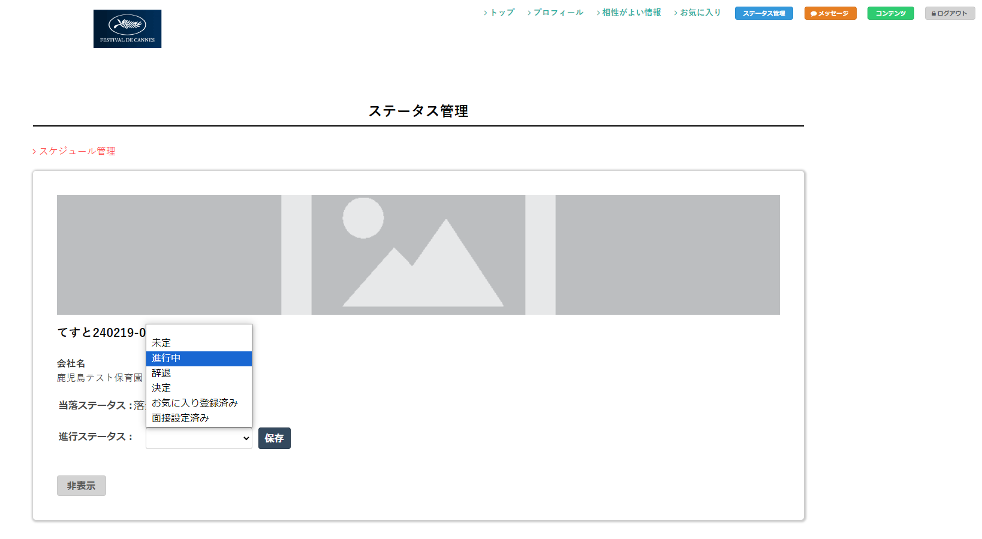

ステータス管理画面では各案件の下部のステータスのプルダウンメニューから案件のステータスを選択して保存ボタンをクリックすることで、各案件のステータスを保存できます。

### 案件の表示・非表示

ステータス管理画面で各案件の「非表示」ボタンをクリックすると、該当の案件がステータス管理画面から非表示になります。

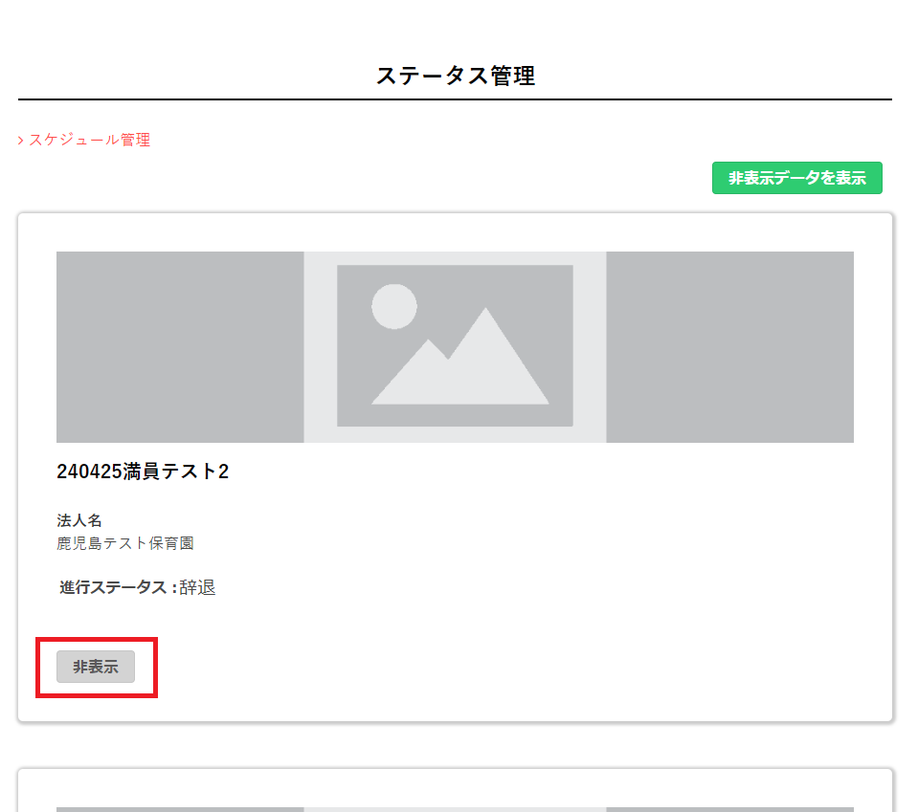

ステータス管理画面で各案件の「非表示データを表示」ボタンをクリックすると、該当の案件がステータス管理画面に再表示されます。

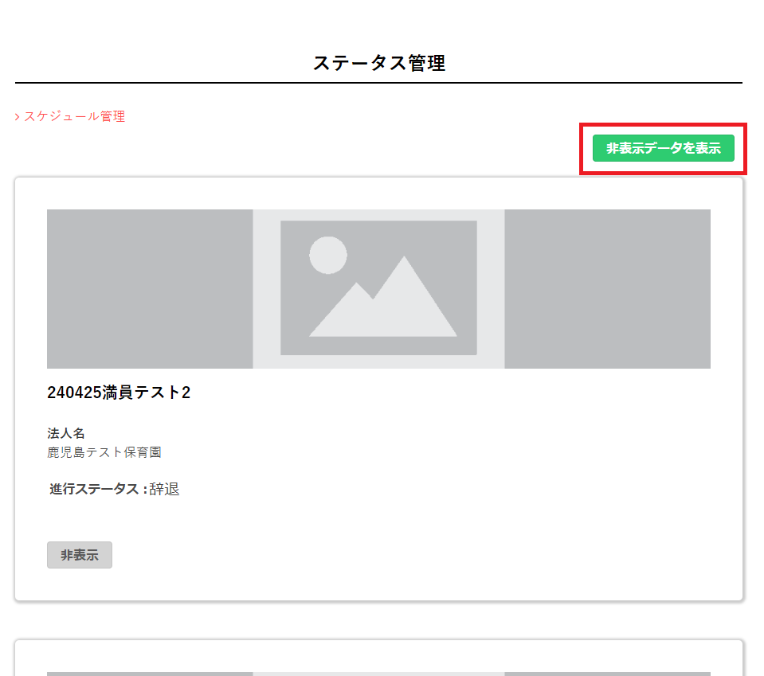

「非表示データを表示」した状態で、非表示にされた記事の「表示」ボタンをクリックすると、記事は表示状態に戻ります。

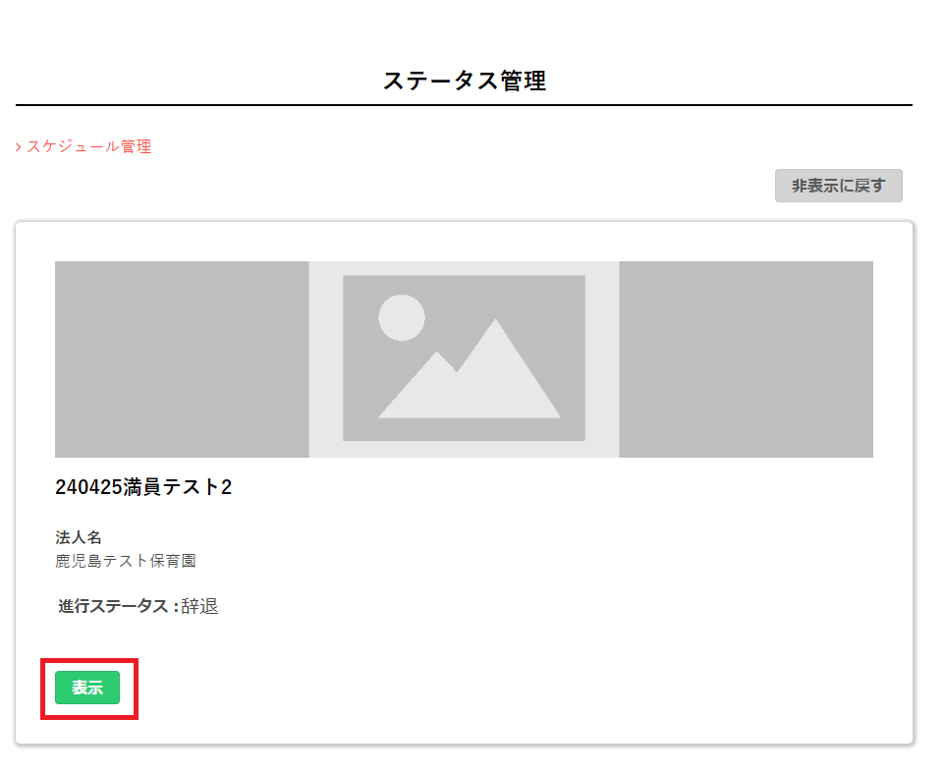

「非表示に戻す」ボタンをクリックすると、非表示に設定した案件がステータス管理画面に表示されなくなります。

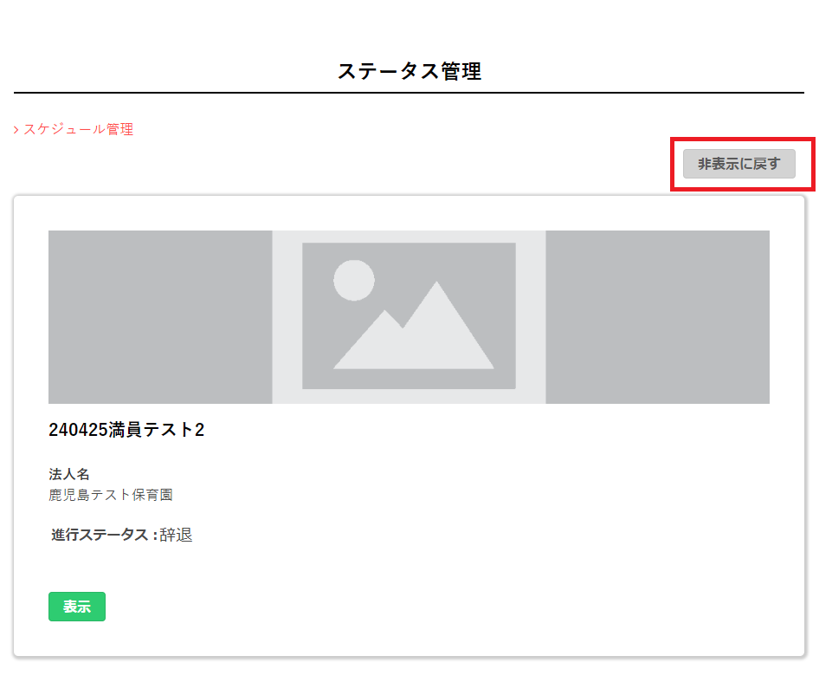

**案件のステータス**

自らアクションした案件の中で、当選した案件には案件名の前に「当選」のアイコンがつきます。

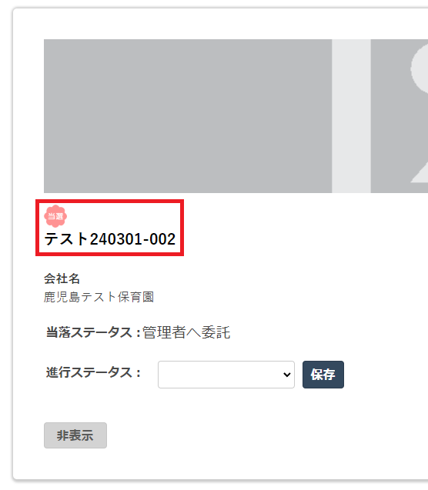

**当選**

新たに当選または書類通過した案件にステータスを設定していないとき、ステータス管理の右上に数字が表示されます。



当選または書類通過した案件にステータスを設定すると通知が消えます。

**スケジュール管理**

ページ左上の「＞スケジュール管理」をクリックすると、Googleカレンダーが表示されます(Googleアカウントへのログインが必要です)。

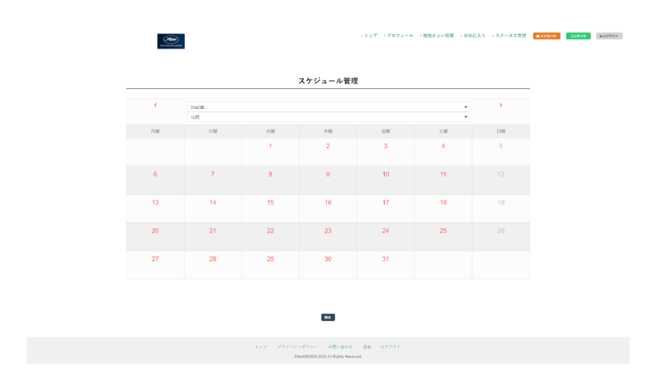

プルダウンメニューまたは矢印(＜＞)で年・月の変更ができます

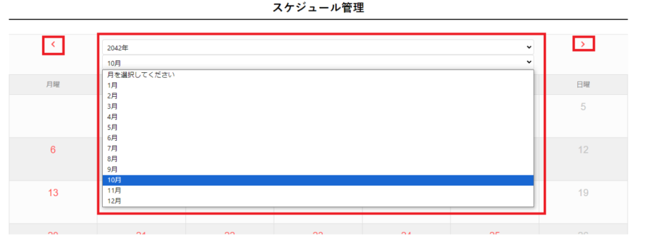

予定を追加したい日にちの数字をクリックすると、イベント追加の画面が開きます。

イベントの詳細を入力して、保存をクリックすることでイベントを追加できます。

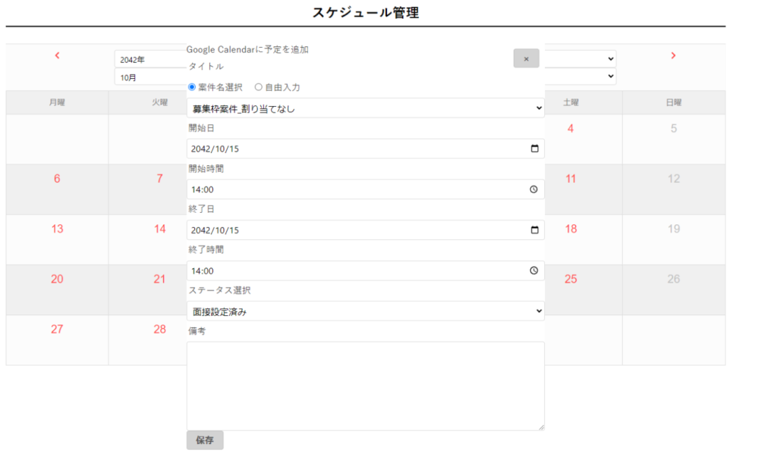

イベントを編集・削除するにはイベント名をクリックしてイベントの編集画面を開きます。

